ABCmouse各项实用平台简介-20150507

- ABCmouse专属400电话
电话号码：400-663-8879
号码管理人：美语部
服务人群：校园、家长等咨询人员

- ABCmouse微信
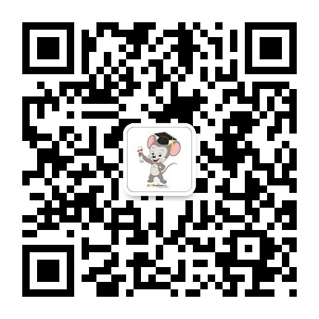
微信名称：大地英语乐园
微信号：dadiabcclub
微信二维码：见图
账号管理人：美语部 王文倩老师
可添加人群：任何想了解ABCmouse的相关人员
注意事项：大地内部校园添加时还请备注校园名+岗位名+您的姓名，如：珠海机场-美语-刘丽
高清图片下载：ABCmouse微信二维码高清图片.jpg

- ABCmouse校园QQ
QQ号码：210355307
账号管理人：美语部 王文倩老师
可添加人群：大地校园教职人员（如：园长、保教、才艺、美语、班老师）等需要咨询ABCmouse的岗位
注意事项：添加时还请备注校园名+岗位名+您的姓名，如：珠海机场-美语-刘丽

- ABCmouse家长QQ
QQ号码：1065642852
账号管理人：美语部 向莹老师
可添加人群：大地校园家长
注意事项：添加时还请备注校园名+幼儿姓名+与幼儿的关系，如 珠海机场-肖博恒妈妈

- ABCmouse各类QQ群
- ABCmouse活动交流群
群号：138743661
管理人：美语部 李莹
可添加人群：大地校园对ABCmouse活动有兴趣或者有想法愿意沟通的老师
- ABCmouse国小/兴趣班交流群
群号：147421922
管理人：美语部 魏海玲
可添加人群：已开办或有意向开办ABCmouse国小班或者兴趣班的校园
- ABCmouse主课程-小班交流群
群号：230271409
管理人：美语部 杜潇雪
可添加人群：大地校园ABCmouse主课程美语教师（小班）
- ABCmouse主课程-中班交流群
群号：278597647
管理人：美语部 何敏丽
可添加人群：大地校园ABCmouse主课程美语教师（中班）
- ABCmouse主课程-大班交流群
群号：263575916
管理人：美语部 曾佳琳
可添加人群：大地校园ABCmouse主课程美语教师（大班）
- ABCmouse律动交流群
群号：211351758
管理人：美语部 李莹
可添加人群：对律动编排有兴趣和想法的教师
- ABCmouse中文教师交流群
群号：398223104
管理人：美语部 何敏丽
可添加人群：大地校园中文教师任教ABCmouse课程、班老师

- ABCmouse家园网专栏
网址：http://www.dadikid.net/p/abc/
对应人群：使用家园网的家长以及教职人员
主要功能：校园ABCmouse对家长直接宣导的电子化平台
咨询对应窗口：美语部 向莹老师

- 大地商城-ABCmouse
网址：http://shop.dadikid.com/ABCmouse
对应人群：可登陆网站的人员
主要功能：可用于大地校园对外部校园宣传时，直接查看，无任何限制
咨询对应窗口：美语部 王文倩老师

- 培训通-ABCmouse
校园学习网址：http://training.dadikid.com/
路径：培训通－我的课程－项目培训－ABCmouse
账号：校园简称+个人姓名，初始密码：123456
对应人群：大地教职工（园长、保教、才艺、美语、班老师五类人群）
主要功能：校园各岗位人员都要求完成学习内容以及考核，初步熟悉ABCmouse项目
咨询对应窗口：美语部 王文倩老师

- 项目快轨-ABCmouse
路径：园园通-信息通-项目快轨-大地ABCmouse推动
登陆网址：
http://oa.dadikid.com:8080/SchoolView/ProjectExpress/ProjectDetails.aspx?pid=478&PageId=800
主要功能：校园了解ABCmouse各阶段重要事项
咨询对应窗口：美语部 王文倩老师

- YY沟通会议-ABCmouse
YY名称：大地网络培训 YYID：85018652
美语类 会议室：107 密码：1234
会议安排：园园通-YY会议安排与播课
注意事项：会议会根据实际情况进行调整，还请校园不要下载保留，注意关注更新情况。

- 其他
- 大地视野 每学期 1次
- 各类电子报 每季度 1次
- 大地官方微信
- 大地家园共育微信

